федеральное государственное автономное образовательное учреждение высшего образования

МОСКОВСКИЙ ПОЛИТЕХНИЧЕСКИЙ УНИВЕРСИТЕТ

Факультет информационных технологий

Кафедра Информатики и информационных технологий

направление подготовки
09.03.02 «Информационные системы и технологии»

ЛАБОРАТОРНАЯ РАБОТА № _3_

Дисциплина: Тестирование программного обеспечения____________________ ____________________________________________________________________
Тема: Написание первых автотестов на Python (или Java) + Selenium WebDriver
____________________________________________________________________

Выполнил(а): студент(ка) группы __221-3711__

_______________Морозов К.А._______________
(Фамилия И.О.)

Дата, подпись _________ ___________
(Дата) (Подпись)

Проверил: _________________________ ___________
(Фамилия И.О., степень, звание) (Оценка)
Дата, подпись ________________ ___________
(Дата) (Подпись)

Замечания: _________________________________________________________
____________________________________________________________________
____________________________________________________________________
Москва 2025

Лабораторная работа 3 – Написание первых автотестов на Python (или Java) + Selenium WebDriver

Цель работы

Познакомиться с базовым синтаксисом языка, инструментами и написать первый UI-автотест.

Задание

Объект тестирования: Страница логина любого публичного веб-сайта
или специально подготовленный стенд.
Задание (Автоматическое тестирование):

1. Установите и настройте окружение: Python, pip, библиотеки
`selenium`, `webdriver-manager`, `pytest`.

2. Напишите скрипт, который инициализирует браузер
(Chrome/Firefox) с помощью WebDriver, открывает страницу и закрывает
браузер.

3. Напишите автотест, который вводит валидные credentials на
странице логина и проверяет успешный вход (например, появлению элемента
"Logout").

Задание (Ручное тестирование): Проанализируйте, какие элементы на
странице имеют стабильные селекторы (id, name) для использования в
автотестах..

Практическая часть

Подготовка
Для начала я установил python, создал папку лабораторной и импортировал нужные библиотеки:
python -m venv .venv
pip install selenium
pip install webdriver-manager
pip install pytest

Далее я создал файл .py, в котором будет написан скрипт для автотеста. В качестве объекта автотеста я использую сайт https://practicetestautomation.com/practice-test-login/ (первый попавшийся сайт при запросе тестирования логина на selenium). На нем уже есть вся нужная информация: данные тестового аккаунта, ответы, примеры тестов.

Скрипт
В .py файле прописал создание окна браузера для автотестов и 3 автотеста: правильные данные, неправильный логин и неправильный пароль. Элементы для автозаполнения ищутся по id на странице сайта, которые были вручную найдены с помощью просмотра кода элемента:
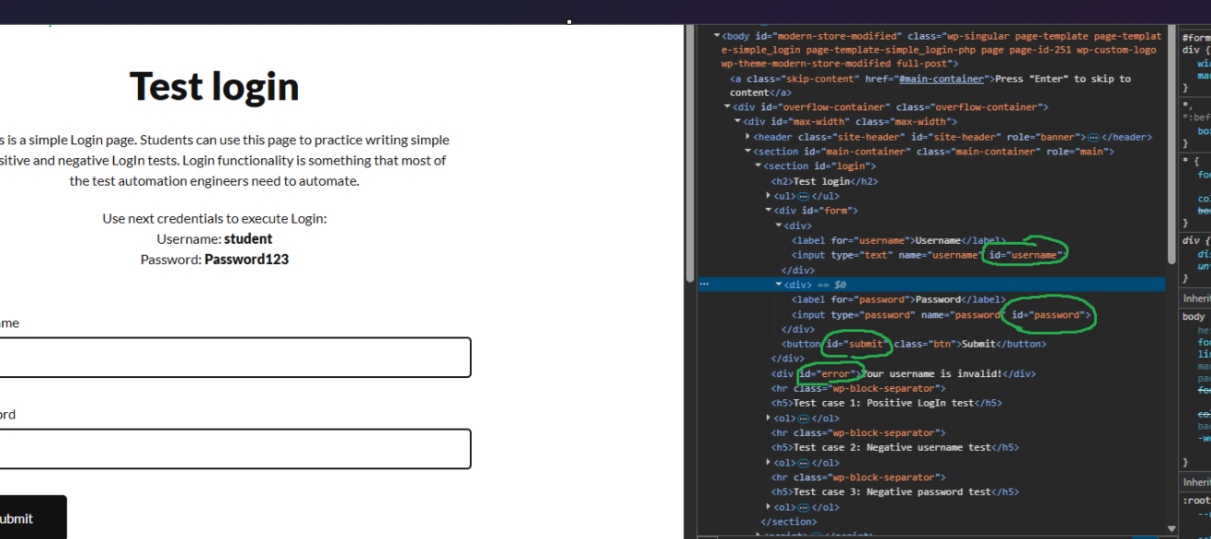

Результат
Было написано приложение на python для автоматического тестирования сайта. Были вручную найдены элементы тестирования, выбран объект тестирования. Все автотесты были успешно выполнены:
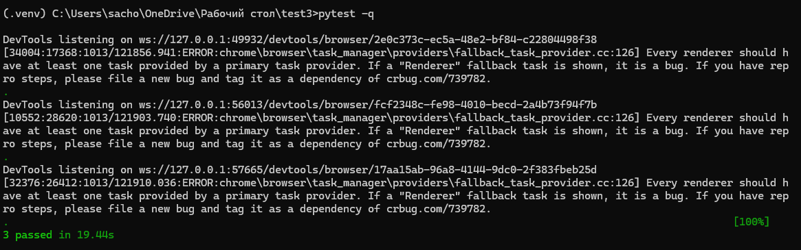

Ссылка на github с кодом лабораторной:

Ссылка на google диск с видео-защитой:
https://drive.google.com/file/d/1MNxs2M3UZHSUrXwIuAcDMgmkjFHuREO7/view?usp=sharing

